проект
ВЕРСИЯ 0:1
ПОЛОЖЕНИЕ
о проведении Всероссийских робототехнических соревнований
для детей младшего школьного возраста
«ИКаР - старт»

«Россия инженерная. От идеи до воплощения»

СЕЗОН 2018-2019

1. Общие положения

На протяжении веков мы стали свидетелями множества новаторских и потрясающих изобретений, которые упростили нашу жизнь больше, чем мы могли себе, когда-либо представить.
Каждый день приносит в жизнь человека что-то новое. Кажется, что все уже изобретено и создать что-то новое вряд ли удастся. Но этот миф ежеминутно рассеивается, потому что в мире появляются новые машины, новые технологии.
История развития человечества – это история изобретения, создания и совершенствования всевозможных изделий и технологий.
Тысячи известных и безымянных изобретателей и рационализаторов породили необъятный мир техники и технологии. Перечень достижений инженерной мысли можно было бы многократно продолжить от первобытных ручных орудий до автоматизированных станочных линий современного роботизированного производства. Этот мир очень велик. Только в России номенклатура выпускаемых изделий превышает 20 миллионов наименований. Развитие любой страны невозможно без применения инженерных идей. С древних времен на Руси мастеров, занимавшиеся решением этих вопросов, в Древней Руси назывались «розмыслами».
Само слово «розмыслы», на удивление точно отражает суть инженерной профессии и требования, предъявляемые к мастерам: над решением задачи необходимо поразмыслить, со всех сторон, опираясь не только на собственные знания и опыт, но и на весь опыт, накопленный его предшественниками, проявить изобретательность и даже фантазию, а затем придет верное решение.
Славились розмыслы и тем, что знали секреты приготовления и использования различных технологий и материалов. Одним из первых царей, которые заботились об инженерном деле, стал Иван III. При Иване III впервые появились практики приглашения иностранных специалистов для развития строительства, горнорудного дела, производства металлов и др. Наблюдая за работой иностранных специалистов, русские инженеры стремились не подражать им, а вырабатывать совершенно самостоятельные формы и приемы решения аналогичных задач.
Начало подготовки инженерных кадров в России было положено в Москве в марте 1701 года в Школе математических и навигационных наук.
Ежегодно в последнюю субботу июня в Российской Федерации отмечается «День изобретателя и рационализатора» — профессиональный праздник изобретателей и рационализаторов.

1.1. Соревнования «ИКаР-СТАРТ» нацелены на:
        - развитие робототехники и популяризации технического творчества;
        - развитие творческих способностей, выявление талантливых детей, их поддержка и поощрение;
        - расширение политехнического кругозора и проведение ранней профориентации школьников.
1.2. Тема сезона: «Россия инженерная. От идеи до воплощения».

2. ОРГАНИЗАЦИЯ СЕЗОНА СОРЕВНОВАНИЙ
  - Сроки проведения сезона 2018/19: ноябрь 2018 г. – апрель 2019 г.
  - Сезон начинается с объявления задания сезона и регламента соревнований на официальном сайте соревнований http://икар-фгос.рф.
  - Сезон соревнований заканчивается итоговым мероприятием.
  - Проведение сезона соревнований состоит из нескольких этапов:
Этап сезона | Категория участников | Квота на участие
Региональный | Команды региона, подавшие заявки на участие | Согласуется с региональным оргкомитетом
Всероссийский | Команды с высоким рейтингом по результатам предыдущего этапа, рекомендованные региональными оргкомитетами соревнований | 1 команда от ресурсного центра
2.5. Итоговым мероприятием сезона 2018/19 является Всероссийский этап соревнований «Инженерные Кадры России» в рамках Всероссийского молодежного робототехнического фестиваля «РобоФест-2019».

3. РЕГИСТРАЦИЯ НА СОРЕВНОВАНИЯ
3.1. Для участия в соревнованиях каждая команда должна зарегистрироваться на официальном сайте соревнований, заполнив онлайн-форму.
3.2. Сроки и форма проведения регистрации объявляется оргкомитетом соревнований в период до начала соревнований.

4. ТРЕБОВАНИЯ К КОМАНДЕ
4.1. Максимальное количество участников, представляющих команду на соревнованиях текущего сезона: 2 обучающихся и 1 тренер.
4.2. К участию допускаются учащиеся младшего школьного возраста, обучающиеся в 1-3 классах начальной школы.
4.3. Возраст тренера команды составляет не менее 18 лет.
4.4. Допускается при подготовке к соревнованиям привлечение дополнительных участников в качестве обучающихся и тренеров. Однако дополнительные участники в представлении команды на соревнованиях Российского этапа не участвуют. (Рекомендовано на муниципальном или региональном этапах соревнования отметить дополнительных участников сертификатами участия)

5. ТРЕБОВАНИЯ К РОБОТАМ
5.1. Все модели собираются и программируются участниками заранее в соответствии с требованиями настоящего Положения.
5.2. Для участия в соревновании команда разрабатывает исследовательский проект с действующей моделью робота, видеопрезентацию, лэпбук - в соответствии с темой сезона «Россия инженерная. От идеи до воплощения» и робота - для прохождения соревновательной трассы робо-тура «По следам великих изобретений».
5.3. Допускается использование любых образовательных программируемых наборов конструкторов (например: Lego, HUNA, RoboRobo, Роботрек и др.).
5.4. Габаритные размеры робота для прохождения соревновательной трассы не должны превышать: ширина 200 мм, длина 200 мм, высота 200 мм.
5.5. Габаритные размеры робота творческого проекта не лимитируются.
5.6. Управление роботом для прохождения трассы осуществляется дистанционно без использования проводных средств связи.
5.7. Конструкция робота должна исключать повреждение трассы, возгорание, задымление, ослепление и иное воздействие на людей.
5.8. Максимальное количество двигателей робота для прохождения трассы-2 шт.
5.9. Нет ограничений на использование сред программирования для создания программ для робота.
5.10. Роботы могут быть построены с использованием деталей различных конструкторов.
5.11. Разрешается использовать дополнительные материалы в конструкции.
5.12. Детали роботов могут быть взяты у любого производителя или изготовлены из любого подручного материала.
5.13. На микрокомпьютере робота могут быть включены модули беспроводной передачи данных (Bluetooth, Wi-Fi), при условии, что это не внесёт помехи в работу других роботов.

6. ПОРЯДОК ПРОВЕДЕНИЯ СОРЕВНОВАНИЙ
6.1. На соревнованиях каждая команда должна с собой иметь:
- роботов домашней сборки для проведения творческой и практической части соревнования;
- все необходимые материалы, такие как: запас необходимых деталей и компонентов наборов, запасные батарейки или аккумуляторы т.д.;
- портативный компьютер (по необходимости);
6.2. Каждая команда будет обеспечена розеткой 220 вольт.
6.3. В зоне состязаний (зоне полей) разрешается находиться только участникам команд (тренерам запрещено), членам оргкомитета и судьям.
6.4. Если после старта оператор коснется робота без разрешения судьи, то попытка будет завершена.
6.5. В зоне соревнований могут находиться только судьи и члены команды, совершающей попытку.
6.6. Участникам команды запрещается покидать зону соревнований без разрешения члена оргкомитета или судьи.
6.7. Члены команды и руководитель не должны вмешиваться в действия робота соперника ни физически, ни на расстоянии.
6.8. При нарушении командой одного из предыдущих 4 пунктов (6.4, 6.5, 6.6, 6.7.) команда будет дисквалифицирована с соревнований.
6.9. На Всероссийском этапе для прохождения соревновательной трассы робо-тура «По следам великих изобретений» используются две трассы. (На муниципальном или региональном этапах допустимо использовать одну трассу). Трассы располагаются параллельно друг другу. Каждая трасса состоит из 4 этапов.
6.10. На одной трассе соревнуются одновременно две команды. На другой трассе две другие команды готовятся к предстоящей попытке. Время на установку роботов на трассу –5 минут.
6.11. Участники могут настраивать робота только в период времени отладки, после окончания этого периода нельзя модифицировать или менять робота (например: поменять батарейки) и заменять программу. Также команды не могут просить дополнительного времени.
6.12. При прохождении каждого этапа записывается точное время и количество заработанных баллов.
6.13. В день соревнований, перед началом периода времени отладки, оргкомитетом будут объявлены окончательные условия состязаний.
6.14. Каждой команде будет дано по одной попытке для преодоления трассы (рекомендовано на муниципальном или региональном этапах, в зависимости от количество команд, проводить две попытки для прохождения трассы).
6.15. Если при проверке робот не будет соответствовать требованиям по Положению, то команде будет дано 3 минуты на исправление, иначе команда не будет допущена к прохождению трассы.
6.16. После подачи заявки для участия в соревнованиях, за 5 дней до соревнований необходимо выслать видеопрезентацию проекта на электронную почту оргкомитета.
6.17. Материалы проекта (лепбук, действующая модель, видеопрезентация) и робот для прохождения трассы привозятся и устанавливаются в день соревнований.

7. СУДЕЙСТВО
7.1. Организаторы оставляют за собой право вносить в правила соревнований любые изменения, уведомляя об этом участников. В том числе изменения могут быть внесены главным судьей соревнований в день соревнования. Изменения доводятся до всех участников, ставя их в одинаковые условия.
7.2. Контроль и подведение итогов осуществляется судейской коллегией в соответствии с приведенными правилами.
7.3. Если появляются возражения относительно судейства, команда имеет право обжаловать решение судей в оргкомитете в присутствии главного судьи.
7.4. Переигровка может быть проведена по решению судей в случае, когда робот не смог закончить этап из-за постороннего вмешательства, когда неисправность возникла по причине плохого состояния игрового поля, либо из-за ошибки, допущенной судейской коллегией.

8. ОПРЕДЕЛЕНИЕ ПОБЕДИТЕЛЯ
8.1. Определение победителя производится в двух номинациях:
- Исследовательский проект: «Россия инженерная. От идеи до воплощения» (видеопрезентация+ лэпбук);
  - Интеллектуально-практический турнир: Робо-тур «По следам великих изобретений»;
  - Абсолютный победитель соревнований «ИКаР - СТАРТ» (по суммарному результату двух номинаций).
8.2. В номинации интеллектуально-практический турнир Робо-тур «По следам великих изобретений» победившими считаются команды, занимающие верхние строчки рейтинга, набравшие максимальное количество баллов, и затратившие в соревновании минимальное количество времени.
8.3. В номинации исследовательский проект «Россия инженерная. От идеи до воплощения» победители определяются на основании критериев по наибольшему количеству набранных баллов.
8.4. В номинации «Абсолютный победитель соревнований в категориях «ИКаР - СТАРТ» победитель определяется по наибольшей сумме набранных баллов в номинациях: исследовательский проект «Россия инженерная. От идеи до воплощения», интеллектуально-практический турнир Робо-тур «По следам великих изобретений».

9. НАГРАЖДЕНИЕ
9.1. Победители соревнований награждаются дипломами и подарками на церемонии закрытия Фестиваля «РобоФест - 2019».

10. исследовательский проект
«Россия инженерная. От идеи до воплощения»
10.1. Команда представляет результат своей проектно-исследовательской деятельности в виде оформленного лэпбука, видеопрезентации и действующей модели проекта, которые будут оценены по установленным критериям.
10.2. Лэпбук - это интерактивный результат представления итогов проекта. Лэтбук должен представить работу команды над проектом (изученная информация, полученные знания, функционал действующей модели проекта). Лэпбук представляет собой собирательный образ плаката, книги, иллюстративного и другого материала, который направлен на развитие у учащегося творческого потенциала, умений мыслить и действовать креативно в рамках заданной темы.
10.3. Размер готового лэпбука - папка формата А-4 с 3 разворотами.
10.4. Критерии оценки лэпбука:
- соответствие тематике – 5б.;
- практическая значимость проекта (информационность, содержательность, новизна в решении проблем исследования) – 10б;
- творческий подход (оригинальность и техническая сложность представления результатов исследования) – 10б.;
- эстетика оформления лепбука – 5б.;
- наглядность представления технической части проекта (логика фотографий, схем, технологических карт и т.п.). – 5б.;
Максимальное количество – 35 баллов.
10.5. Защита Лэпбука проходит в заочной форме через видеопрезентацию (конкурсантам необходимо подготовить видео с защитой исследовательского проекта и прислать до 1 марта 2019 г. на электронную почту организаторов соревнований ikar-rf@mail.ru и очной форме в день соревнований.
10.6. Критерии оценки видеопрезентации исследовательского проекта:
- соответствие темы исследования (продолжительность не менее 2-х и не более 3-х минут) – 5б.;
- качество видео и звукового ряда (качество видеоизображения не менее 1280×720p, видеоряд сформирован с разных ракурсов, наличие общего вида проекта и частных деталей, формат видео файла MP4) – 10б.;
- представление технической составляющей проекта (представление действующей модели, ее функциональное назначение и степень сложности собранного робота, демонстрация работы собранной модели) – 10б.;
- оригинальность представления авторов, руководителей, помощников проекта – 5б.
Максимальное количество – 30 баллов.

11. ИНТЕЛЛЕКТУАЛЬНО-ПРАКТИЧЕСКИЙ ТУРНИР
Робо-тур «По следам великих изобретений». СОРЕВНОВАТЕЛЬНОЕ ПОЛЕ
11.1. Соревновательное поле (трасса) «ИКаР-СТАРТ» сезона 2018/2019 имеет размеры 1200х4200мм. Данное поле (трасса) включает в себя 4 этапа соревнований (рис.1.).
11.2. На одном поле (трассе) соревнуются две команды, каждая по своей трассе. Размер трассы для одной команды 600х4200мм.
11.3. Зоной старта является отведенная на поле площадь квадратной формы 200x200 мм. с надписью «СТАРТ».
11.4. Каждый этап соревнований (1, 2, 3, 4) имеет размер 600х1000 мм.
11.5. Квадратами зеленого цвета размером 200х200мм. с числовыми обозначениями (старт, 2, 3, 4) обозначены зоны размещения робота перед началом старта на следующий этап и зоны финиша предыдущего этапа.
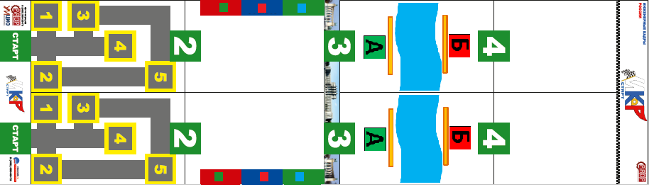
Рис.1.

12. Правила прохождения трассы.
12.1. Участники устанавливают робота в зону старт.
12.2. Начало движения роботов по трассе определяется по сигналу судьи «На старт. Внимание. Марш!».
12.3. Окончанием прохождения этапа является прибытие робота в зону с номером последующего этапа, где судьей фиксируется время, затраченное на его прохождение. Судья фиксирует время попытки только тогда, когда все части робота (проекция робота сверху) попадают в зону с номером последующего этапа (квадрат зеленого цвета).
12.4. При прибытии робота в зоны 2, 3, 4 участник получает задания:
12.4.1. Задание второй зоны – «Приборостроение. Подбери деталь».
Историческая справка.
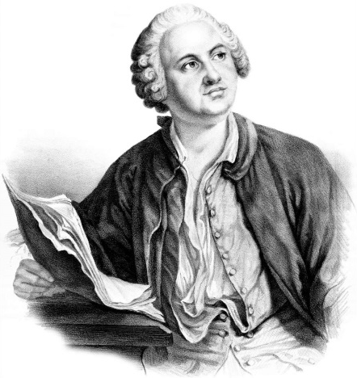
Михаил Ломоносов — первый великий русский учёный-естествоиспытатель, основал приборостроение в России, изобрёл десятки конструкций станков и приборов.
Инструкции к заданию «Приборостроение. Подбери деталь»: команда получает карточку (рис.2.), в которой указаны 3 детали из 4, где 4 фрагмент отсутствует. Участники должны понять закономерность расположения конструкции деталей (картинок) и правильно подобрать из 5 предложенных пронумерованных картинок недостающий фрагмент.
Критерии оценивания задания «Приборостроение. Подбери деталь»:
- правильность выполнения задания – 5 баллов.

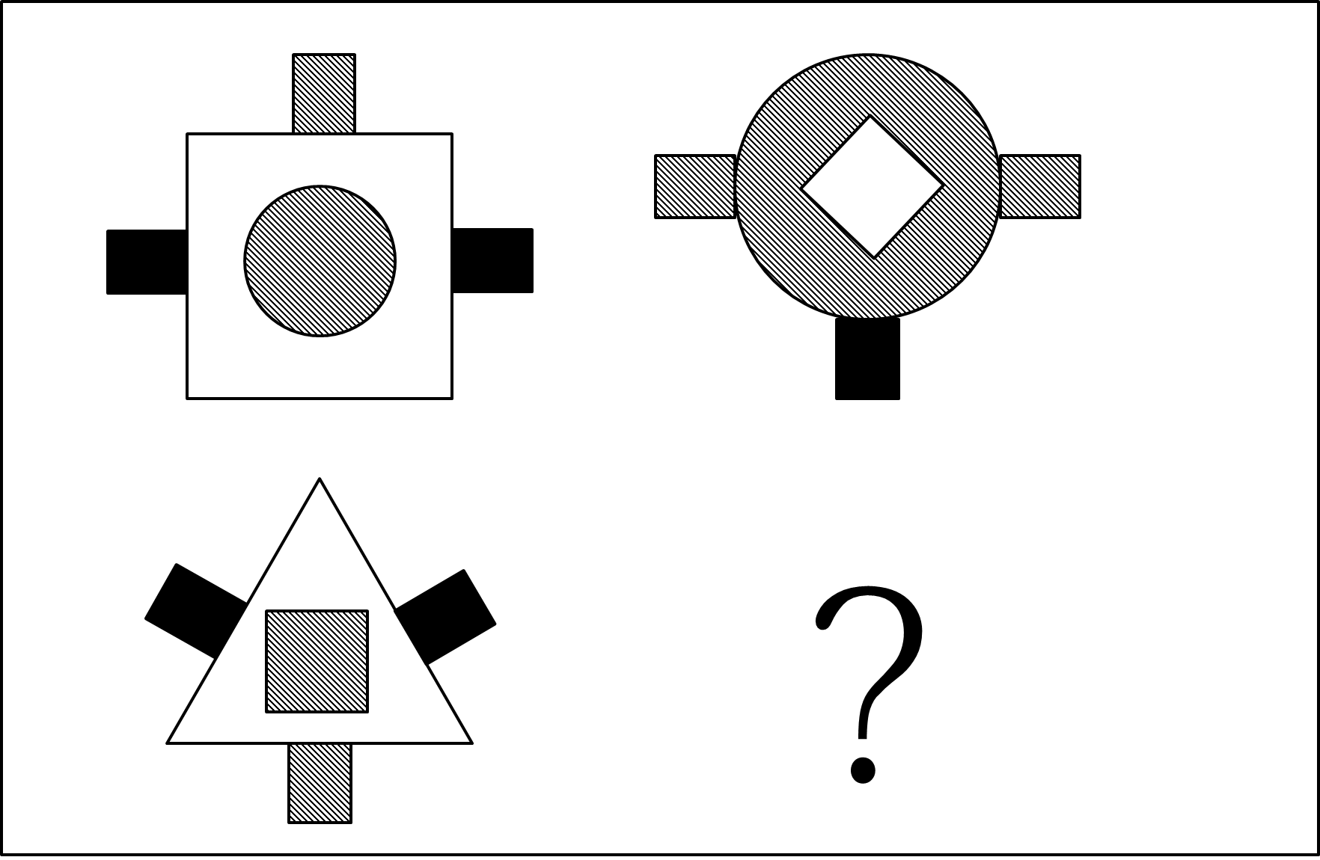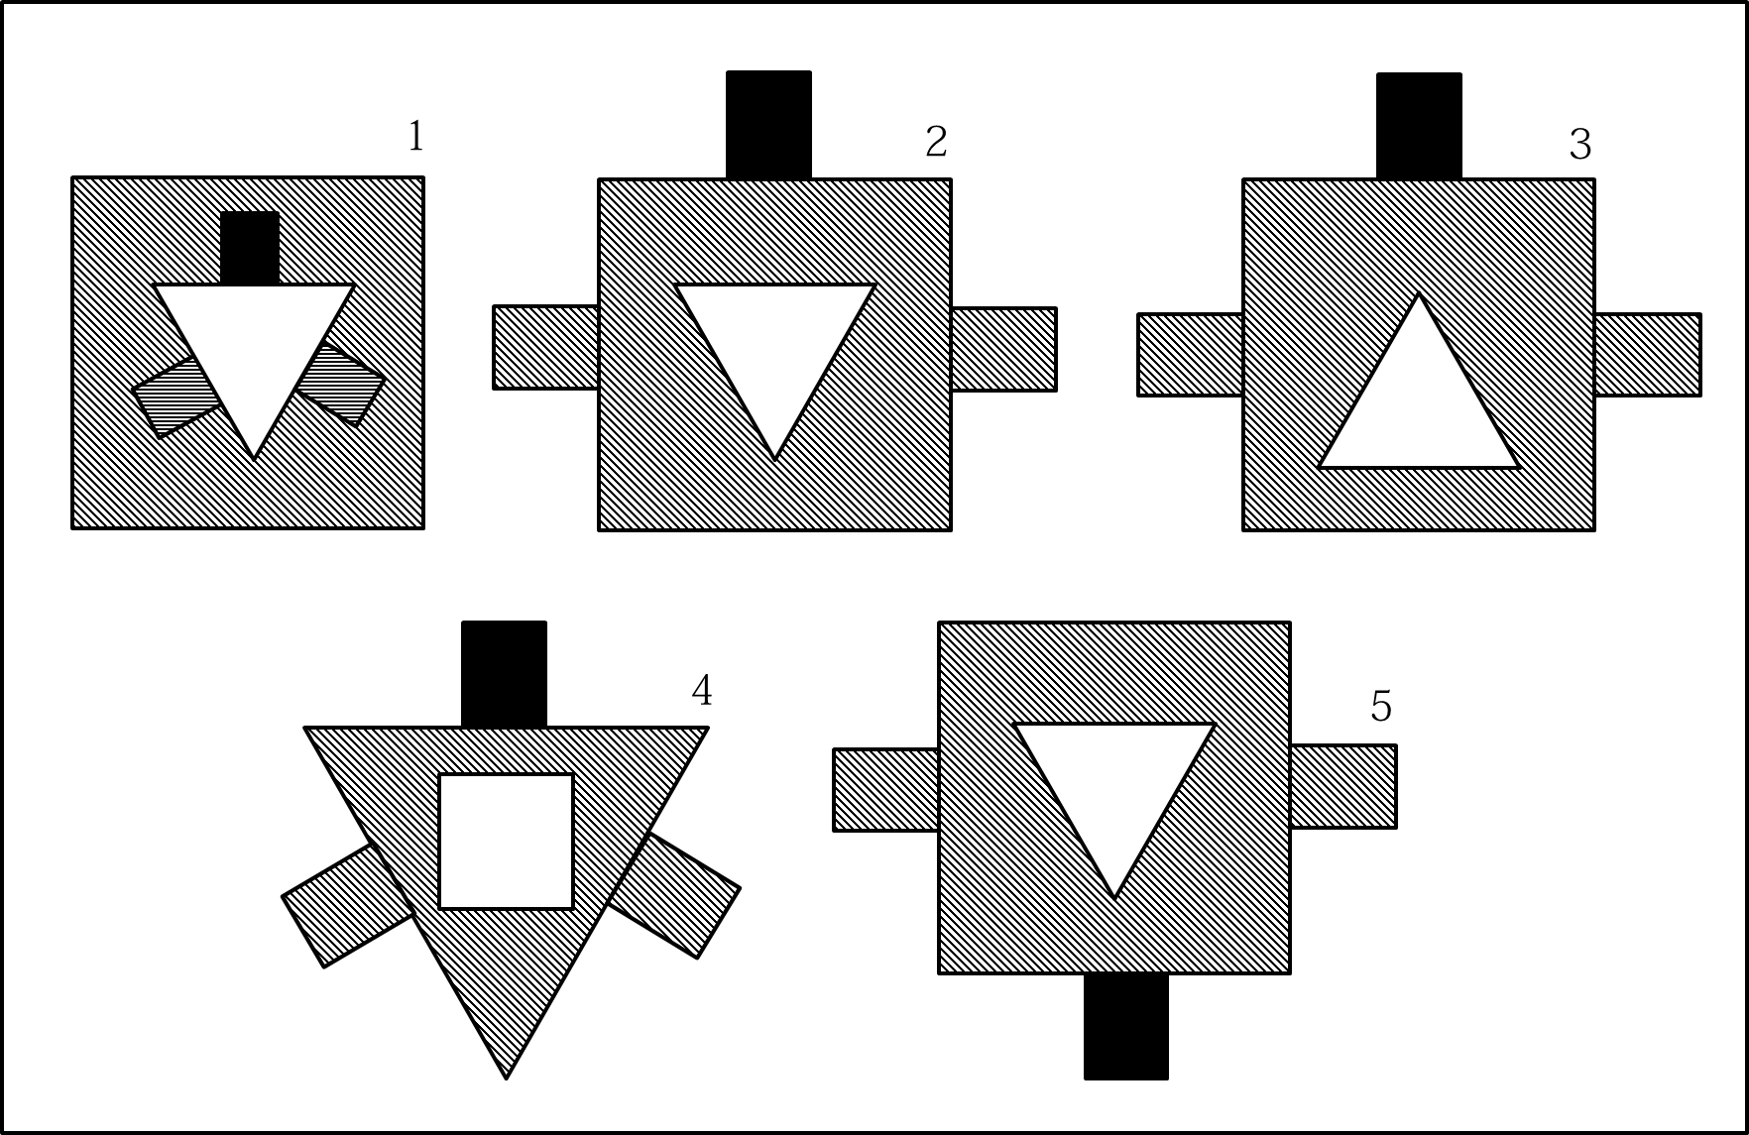
Рис. 2. Пример карточки задания «Приборостроение. Подбери деталь»
12.4.2. Задание третьей зоны – «Транспортная логистика. Речная переправа».
Историческая справка.
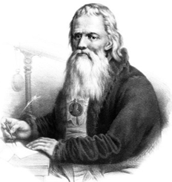
Знаменитый механик-самоучка Иван Петрович Кулибин является не только изобретателем оригинальных часов, водохода, экипажа с педальным приводом, других диковинных для своего времени конструкций, но и автором проекта уникального одноарочного деревянного моста через Неву.
Инструкции к заданию «Транспортная логистика. Речная переправа»: команде необходимо сконструировать из предложенного материала (картон, скотч, детали конструктора) определенных размеров мост, позволяющему переправить по нему модель робота из пункта А в пункт Б. На поле из деталей конструктора Lego будут располагаться опоры для постройки моста (рис.3.). Технические характеристики опор моста:
- расстояние между опорами - 25 см.;
- ширина опор - 25 см.;
- высота опоры моста 5 см.;
- ширина дорожного полотна -20 см.;
Время на выполнение задания (сборка и прохождение маршрута) - 7 минут.
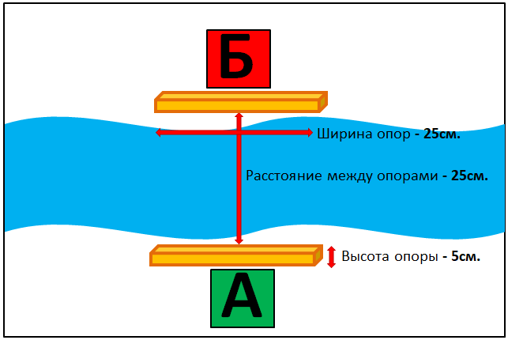
Рис.3. Схема поля третьего этапа
Критерии оценивания задания «Транспортная логистика. Речная переправа»:
- время сборки моста (сек.);
- прочность конструкции: (конструкция выдержала нагрузку, машинка проехала без препятствий – 3 балла; конструкция не устойчивая, деформировалась, но машинка прошла путь – 2 балла; конструкция сломалась – 1 балл);
- прибытие в пункт назначения: (объект прибыл в пункт «Б» – 1 балл; не прибыл – 0 баллов);
- время прохождения 3 этапа.
12.4.3. Задание четвертой зоны – «Получение энергии. Ветровая установка».
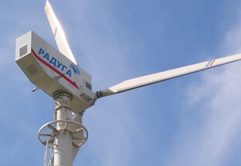
Историческая справка.
Открытое акционерное общество «Государственное машиностроительное конструкторское бюро «Радуга» имени А.Я. Березняка» было создано 12 октября 1951 года в городе Дубне Московской области с основной задачей: разработка и производство первых отечественных образцов управляемого ракетного оружия «самолетов-снарядов» классов: «воздух-поверхность», «корабль-корабль», «поверхность-поверхность». Основным структурным подразделением предприятия является ОКБ (опытно-конструкторское бюро), состоящее из конструкторских отделений-комплексов и экспериментально-исследовательских отделов и лабораторий. В МКБ «Радуга» были спроектированы впервые в России ветроагрегаты мегаваттного класса мощностью до 2900 тыс. кВт/ч. электроэнергии в год.
Инструкции к заданию «Получение энергии. Ветровая установка»: необходимо сконструировать из деталей конструктора и предложенного подручного материала (бумага, скотч, трос) ветровой механизм, который за 3 секунд работы замотает на ось как можно больше троса (нитки). Ветер создается участником команды при помощи рта или разрешенных элементов материала.
Критерии оценивания задания «Получение энергии. Ветровая установка»:
- время сборки ветрового механизма (сек.);
- длина троса (количество баллов = длине намотанного троса в см.).
Время на выполнение задания (сборка и выполнение) - 7 минут.
12.5. Последующее движение робота по трассе возможно после выполнения задания или после истечения времени отведенного на выполнения задания.
12.6. На выполнение задания отводится определенное количество времени.
12.7. Если команда отказывается выполнять задание, то продолжить дальнейшее движение роботом она сможет только по истечению времени, отведённого на его выполнение.
12.8. Финишем считается прохождение роботом трассы до полного пересечения финишной линии в зону с логотипом соревнований.
13. Робо-тур «ПО СЛЕДАМ ВЕЛИКИХ ИЗОБРЕТЕНИЙ».
13.1. Первый этап «Кулибин-PRO» представляет собой интеллектуально-практический турнир с прохождением роботом трассы по заданному маршруту (рис.4.).
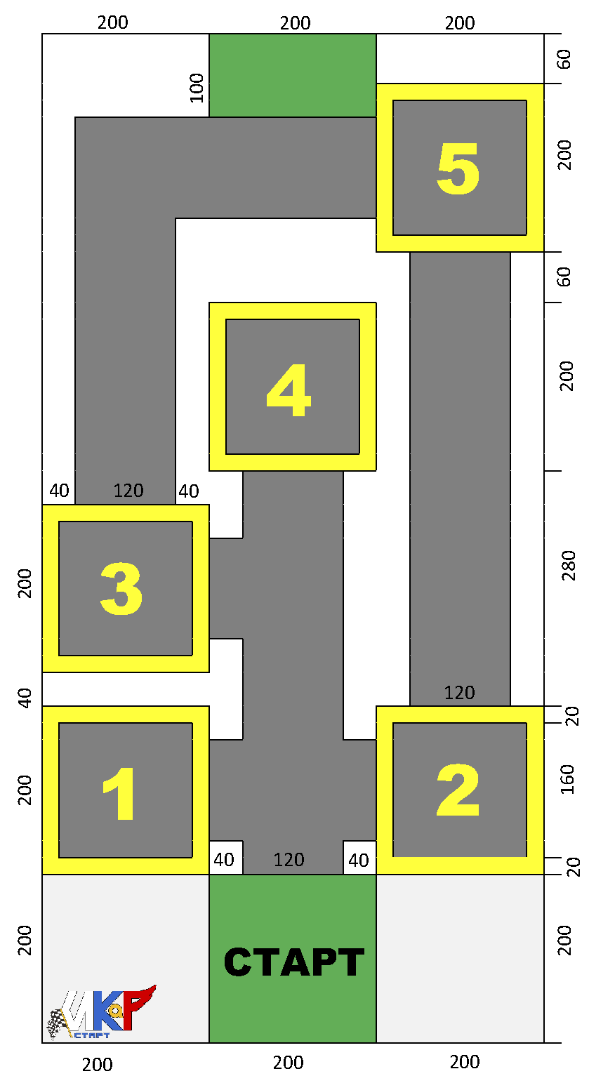
Рис. 4. Схема поля 1 этапа на 1 участника.
13.1.1. Поле 1-этапа представлено в виде карты, с пунктами, обозначенными цифрами от 1 до 5. В каждом пункте располагается наклейка, с изображением конкретного объекта (согласно сценарию).
13.1.2. Участники получают задание в виде маршрутного листа, в котором зашифрованы пункты, через которые будет проходить маршрут следования робота (Приложение 1).
13.1.3. Участник, дистанционно управляя роботом, должен проследовать по обозначенному маршруту.
13.1.4. В ходе соревнований у разных пар команд могут быть разные задания – маршруты следования (в одном раунде две команды выполняют одинаковые задания). Маршруты участников соревнований разных пар команд должны быть сопоставимы по длине и уровню сложности.
13.1.5. При подготовке к региональным (отборочным) соревнованиям и изготовлению макетов этапов желательно учитывать культурно-исторические особенности данного региона/ города. Использовать названия и наклейки с фотографией объектов.
13.2. Второй этап трассы «Приборостроение» представляет собой задание для робота, направленное на сортировку и перемещение деталей (кубиков) на соответствующий по цвету участок.
13.2.1. На цветных участках поля 2-этапа (красного, синего, зелёного цвета) находятся кубики Lego, собранные из 6 деталей 2х4. Цвет кубиков не совпадает с цветом участка.
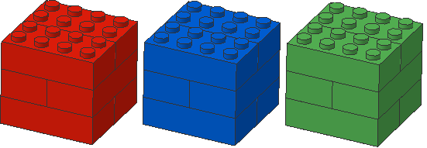
13.2.2. Участникам необходимо, дистанционно управляя роботом, переместить кубики с одного участка на другой, в соответствии с цветом кубика, например: синий кубик в участок синего цвета, зеленый – в зеленый, красный – в красный.
13.3. Третий этап трассы «Транспортная логистика» представляет собой задание для робота, направленное на прохождение пути – переправа через речку по сконструированному мосту.
13.4. Четвёртый этап, финишный, предусматривает по окончании выполненного задания скоростной заезд участников на свободном поле. Участник должен завершить этап, прибыв в зону финиша, сбив флаг с надписью «ИКаР».

14. оценивание прохождения ИНТЕЛЛЕКТУАЛЬНО-ПРАКТИЧЕСКого ТУРНИРа Робо-тур «Мой город»

№ | Оценивание прохождения этапа \ситуации | Количество баллов \ время
1 этап
1 | За каждый пройденный этап (этап считается пройдённым, если хотя бы одно колесо пересекло границу заданного квадрата) | 5
2 | За каждый не пройденный этап | Минус 5
3 | За каждый правильно отгаданный пункт в карточке маршрута задания первого этапа «Кулибин-PRO» | 1
4 | Время похождения этапа
2 этап
5 | За каждый кубик, находящийся в зоне соответствующего цвета (красный кубик на красном участке, зелёный кубик на зеленом участке, синий на синем). Кубик считается перемещенным, если в проекции кубик полностью находится в зоне склада. | 3х5=15
6 | Кубик не находится в зоне соответствующего цвета | Минус 5
7 | Задание второй зоны «Приборостроение. Подбери деталь» | 5
8 | Время похождения этапа
3 этап
9 | Время сборки моста (сек.)
10 | Прочность конструкции: (конструкция выдержала нагрузку, машинка проехала без препятствий – 3 балла; конструкция не устойчивая, деформировалась, но машинка прошла путь – 2 балла; конструкция сломалась – 1 балл); | 3
11 | Прибытие в пункт назначения: (объект прибыл в пункт «Б» – 1 балл; не прибыл – 0 баллов); | 1
12 | Робот в зелёной зоне | 10
13 | Время прохождения 3 этапа (сек.)
4 этап
14 | Время сборки ветрового механизма (сек.)
15 | Длина троса (количество баллов = длине намотанного троса в см.).
16 | Сбит флаг | 10
17 | Финиш выполнен | 5
18 | Время прохождения этапа
Победитель определяется по наибольшему количеству набранных балов. При равном количестве балов учитывается общее время на прохождение этапов и выполнения заданий.

Приложение 1
Пример маршрутного листа (фотографии не указываются)
«Кулибин-PRO» Русские изобретатели и изобретения,
сделавшие мир таким, какой он есть
Краткая информация о русских изобретателях и конструкторах и их изобретениях | Фотография  (на поле) | Номер пункта маршрута
Главный советский конструктор ракетно-космической техники. По его инициативе и под его руководством был запущен первый искусственный спутник Земли (1957г.) и отправлен в космос первый космонавт планеты Юрий Гагарин. | 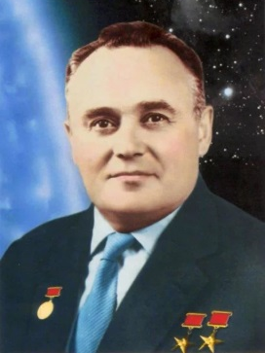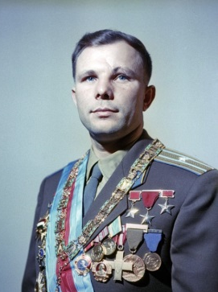  Сергей Павлович Королев
Русский физик и электротехник, профессор, изобретатель, Почётный инженер-электрик. Впервые продемонстрировал действие своего прибора 7 мая 1895г. Этот прибор стал первым в мире радиоприемником, а день 7 мая стал днем рождения радио. И сейчас он ежегодно отмечается в России. | 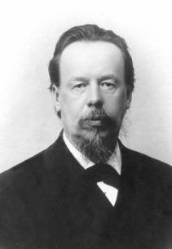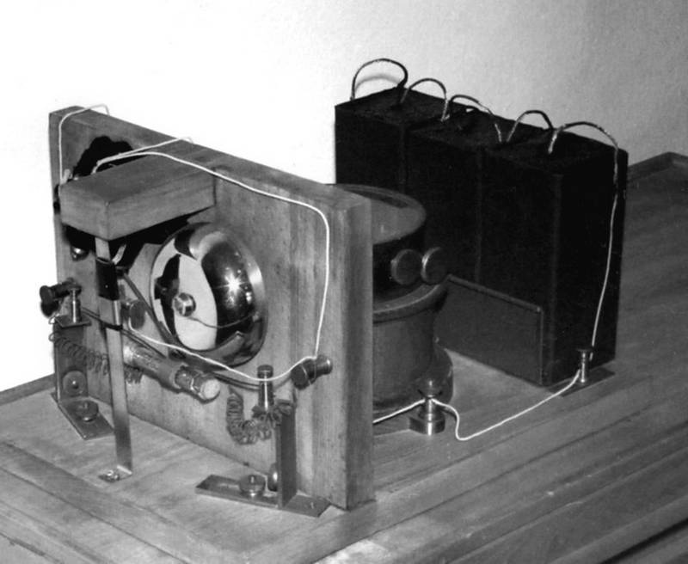  Александр Степанович Попов
Русский авиаконструктор, учёный, изобретатель. Создатель первых в мире: четырёхмоторного самолёта «Русский витязь», вертолета, тяжёлого четырёхмоторного бомбардировщика и пассажирского самолета «Илья Муромец». | 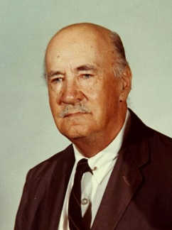  Игорь Иванович Сикорский
Русский изобретатель, создатель первой в России паровой машины в 1763 г. и первого в мире двухцилиндрового парового двигателя. | 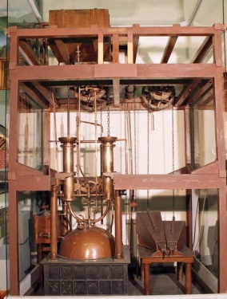  Иван Иванович Ползунов
Русский физик-изобретатель. Построил первый электродвигатель, телеграфный аппарат, печатающий буквы. | 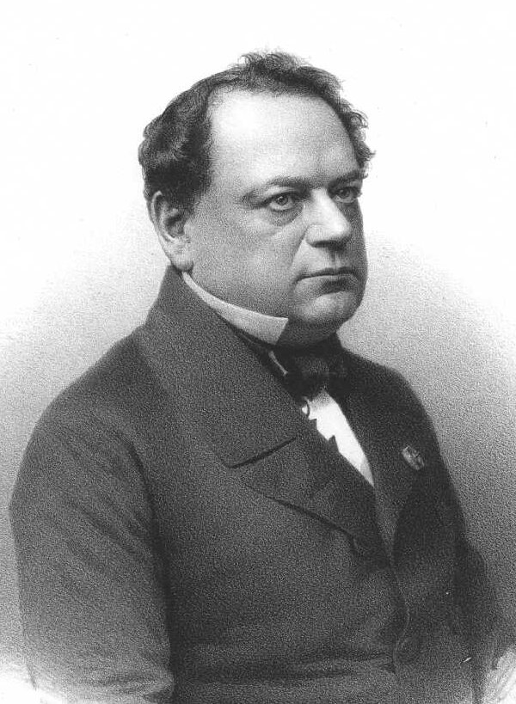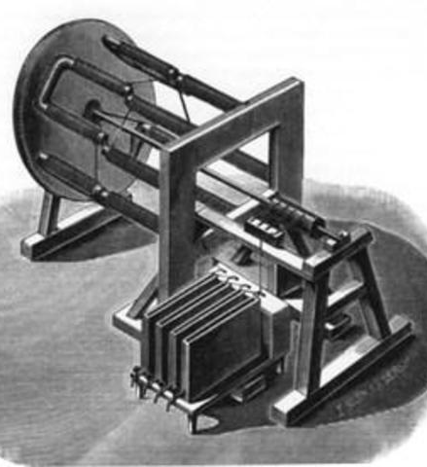  Борис Семёнович Якоби

